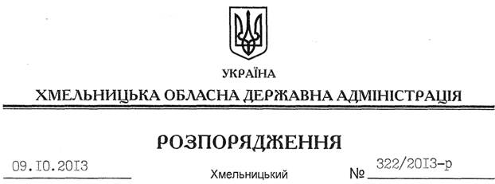

Про надання дозволу на розроблення технічної документації із землеустрою щодо встановлення (відновлення) меж земельних ділянок у натурі (на місцевості) ДП “Летичівське лісове господарство”

На підставі статей 6, 21, 39 Закону України “Про місцеві державні адміністрації”, статей 17, 92, 122, 123 Земельного кодексу України, статті 55 Закону України “Про землеустрій”, п. 5 Прикінцевих положень Лісового кодексу України, розглянувши клопотання ДП “Летичівське лісове господарство” від 27.08.2013 року № 677 та подані матеріали:
1. Надати дозвіл державному підприємству “Летичівське лісове господарство” на розроблення технічної документації із землеустрою щодо встановлення (відновлення) меж земельних ділянок у натурі (на місцевості) державної власності, які знаходяться за межами населених пунктів на території Деражнянського та Летичівського районів Хмельницької області.
2. ДП “Летичівське лісове господарство” при розробленні технічної документації із землеустрою щодо встановлення (відновлення) меж земельних ділянок у натурі (на місцевості) забезпечити дотримання вимог чинного законодавства.
3. Контроль за виконанням цього розпорядження покласти на заступника голови облдержадміністрації В.Галищука.

Голова адміністрації В.Ядуха

